Καλημέρα παιδάκια!!!!!
Σήμερα έχει γραμματική. Να θυμηθούμε έναν κανόνα!!!!!!!! Διάβασε αυτό που λέει η κουκουβάγια και κάνε τις ασκήσεις.

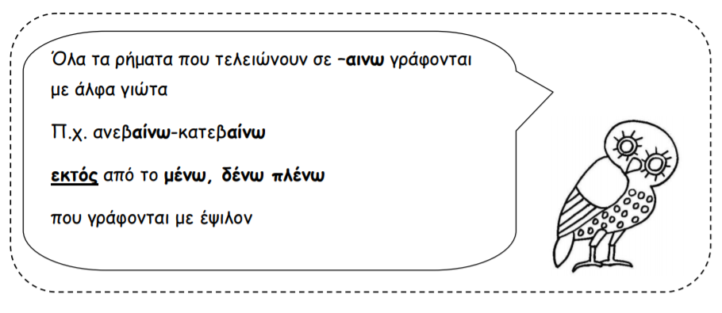
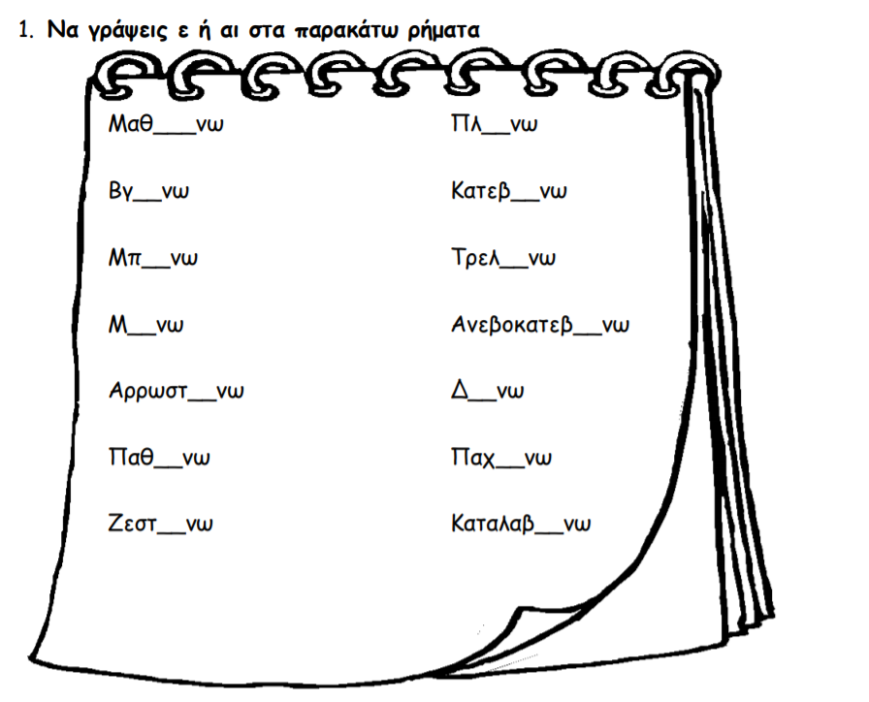

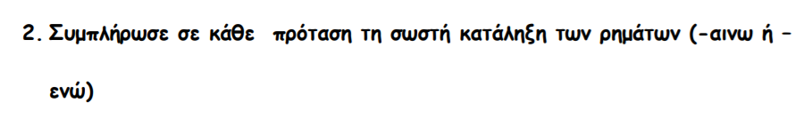
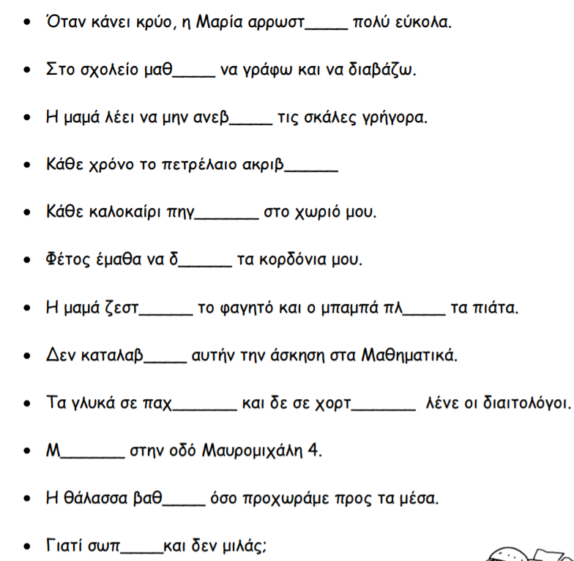

3. Διάβασε στο χοντρό βιβλίο της Γλώσσας το ποίημα της σελ.65 και συμπλήρωσε τις ερωτήσεις από κάτω.

